Толщина, мм | 4 мм | 5 мм | 6 мм | 8 мм | 10 мм | 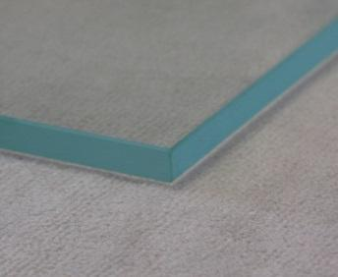
Цена за м. п., руб. | 60 | 70 | 90 | 130 | 150

Толщина, мм | 4 мм | 5 мм | 6 мм | 8 мм | 10 мм | 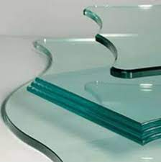
Цена за криволинейку  за м. п., руб. | 150 | 170 | 200 | 270 | 300

